Министерство образования и науки Республики Татарстан ВСЕРОССИЙСКАЯ ОЛИМПИАДА ШRОЛЬНИRОВ ПО OCHOBAM БЕЗОПАСНОСТИ ЖИЗНЕДЕЯТЕЛЬНОСТИ
(МУНИЦИПАЛ ЬНЫИ ЭТАП)

2016 г.

ТЕОPE ТИЧЕ СЕИИ ТУР

10-11 i acc
Впишите свой код/шифр
Республика Татарстан

Уважаемый участник Олимпиады.!
При выполнении заданий теоретического mypa Вам предстоит выполнить определенную работу, которую лучше организовать следующим образом.
- не спеша, внимательно прочитайте задание и входящие в него вопросы или
ситуации;
- определите, наиболее верный и полный ответ;
- если вы отвечаете на теоретический вопрос, обдумайте и сформулируйте
конкретный ответ только на поставленный вonpoc;
- если вы отвечаете на предложенную ситуацию, обдумайте порядок и последовательность действий no предложенной ситуации и впишите ответы в схему в той последовательности, которую вы определили, npu этом ответ должен быть кратким, но содержать необходимую информацию;
- если вы отвечаете на задание, связанное с заполнением таблицы, не старайтесь детализировать информацию, вписывайте только те сведения или данные, которые указаны в вonpoce или верхних графах;
- nocлe выполнения всех предложенных заданий еще раз удостоверьтесь в правильности выбранных вами ответов и решений;
Задание теоретического mypa по данной предметной секции считается выполненным, если Вы вовремя сдаете его членам жюри.
Желаем вам успеха.f

Оценка за Теоретическии блок баллов (максимальная 80 баллов)

Оценка за Блок тестирования баллов (максимальная 20 баллов)

Оценка результата участника за ТЕОРЕТМЧЕСКИЙ ТУР баллов
(максимально за теоретический тур 100 баллов)

ЗАДАНИЯ ТЕОРЕТИЧЕСБОГО TУPA

Задание 1. Выполните задание: (А) Дайте определения понятий. (Б) Раскройте сущность движения по азимуту.
Вариант ответа.
(А) Дайте определения понятий:

Автономное существование -

Азимут —

Магнитным азимутом -

(Б) Раскройте сущность движения по азимуту.

Оценочные баллы: максимально — 10 баллов, Фактически набранные баллы за задание -
Подписи членов жюри

Задание 2. Дополните схему видов наказаний, назначаемых несовершеннолетним согласно Уголовного кодекса ст.88
Виды наказаний, назначаемых несовершеннолетним

Оценочные баллы: максимально — 10 баллов; Фактически набранные баллы за задание -
Подписи членов жюри

Задание 3. Заполните схему, вписав основные типы чрезвычайных ситуаций техногенного характера и места их возможного возникновения.

Основные типы ЧС техногенного
характера
Возможные места их
возникновения

Оценочные баллы: максwмально — 10 баллов, Фактически набранные баллы за задание -
Подписи членов жюри

Задание 4. В целях подготовки к ЧС происходит строительство новых и реконструкция (ремонт) существующих инженерно-технических сооружений, предназначенных для защиты населения и территории от поражающих факторов, вызываемых техногенными авариями и стихийными бедствиями.
Укажите основные мероприятия инженерной защиты населения в условиях ЧС техногенного характера.

Оценочные баллы: максимально — 10 баллов, Фактически набранные баллы за задание -
Подписи членов жюри

Задание 5. Гигиена относится к наиболее древним отраслям медицинских знаний. Для изучения санитарного состояния среды, окружающей человека, и её влияния на организм используются физические, химические, физиологические, токсикологические и другие методы позволяющие определить уровень здоровья.

А) Вставьте недостающие фрагменты в определение из предложенных ниже:

Гигиена — это область изучающая влияние условий жизни и
труда на и разрабатывающая
различных заболеваний, обеспечения оптимальных
условий существования, и продления жизни.

Варианты : жeduquны, сохрпнения здоровья, меры профилактики, здоровье человека.

Б) Заполните таблицу, указав основные показатели, которые характеризуют уровень здоровья.
OCHOB ıı sı e
noxa a azen

Оценочные баллы: максимально — 10 баллов, Фактически набранные баллы за задание -
Подписи членов жюри

Задание 6. На картинке изображено распределение задач между боицами при оказании первой помощи раненому в укрытии. Укажите деиствие каждого боица?
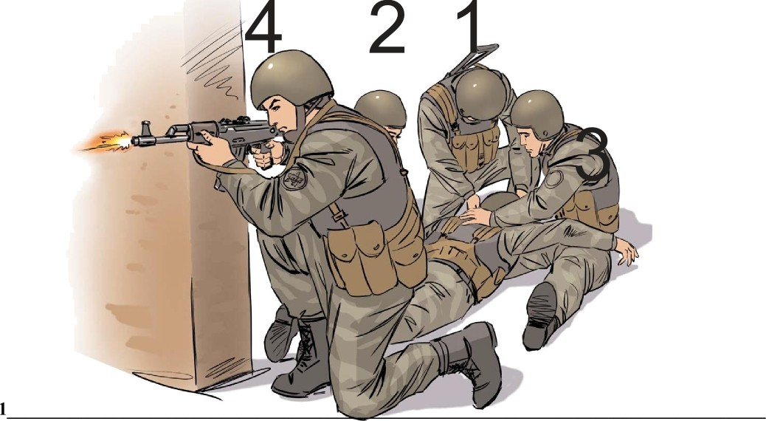

2

4

Оценочные баллы: максwмально — 10 баллов, Фактически набранные баллы за задание -
Подписи членов жюри

Задание 7. Е числу основополагающих актов в области обеспечения обороны и строительства Вооруженных Сил относится:
А)назовите основные законодательные акты регламентирующие особенности военной службы и обороны страны.
Вариант ответа

Б) какова основная задача Федерального закона «О мобилизационной подготовке и
мобилизации в Российской Федерации» Вариант о тв ета :

Оценочные баллы: максимально — 10 баллов; Фактически набранные баллы за задание -
Подписи членов жюри

Задание 8. Еще в древние времена люди, выражая признательность отдельным членам своего общества за отличия и смелость, разрешали самым достойным носить символы охотничьего мастерства — звериные клыки, шкуры. В современное время за проявленный героизм, за заслуги, за успешное руководство, граждане Российской Федерации награждаются медалями и орденами. Заполните правую часть столбца таблицы напротив каждого рисунка, кому и за какои род деятельности вручается данная

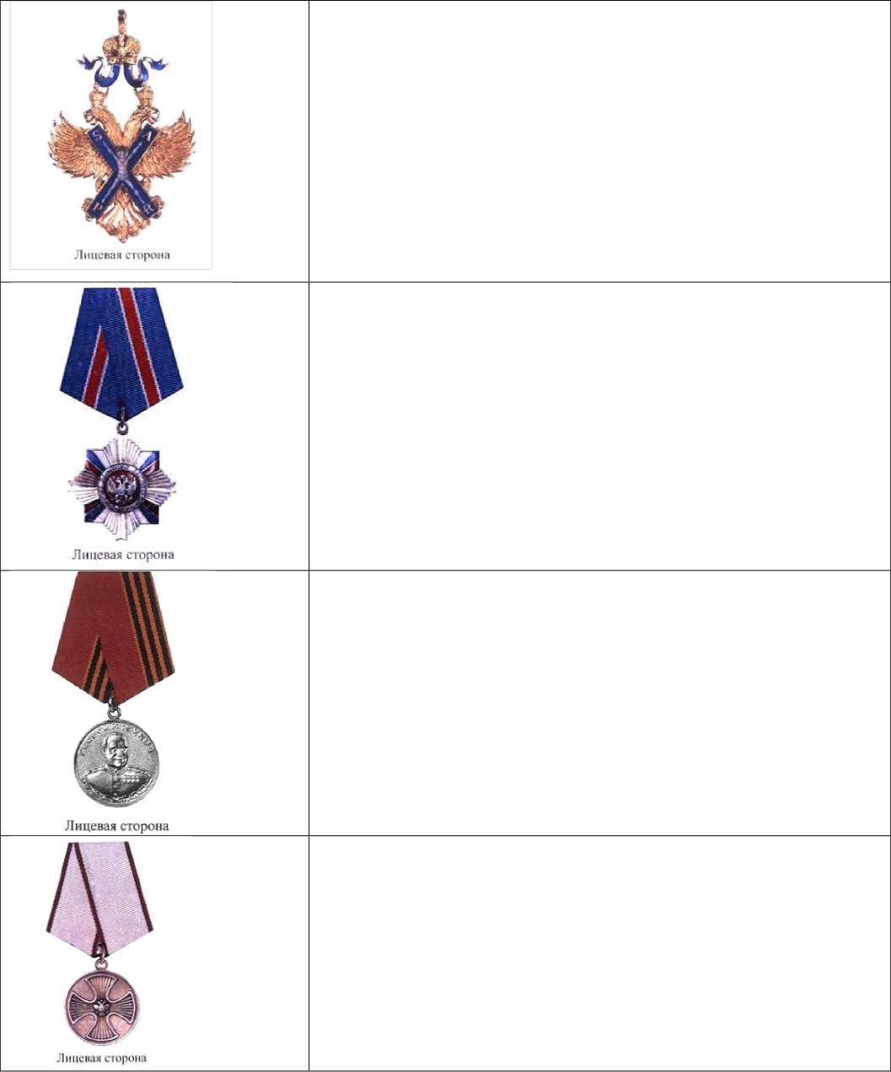

Оценочные баллы: максимально — 10 баллов, Фактически набранные баллы за задание -
Подписи членов жюри

Баллы за задания Теоретического блока
No задания | 1 | 2 | 3 | 4 | 5 | 6 | 7 | 8
Кол-во
баллов

Максимальная оценка за полностью правильно выполненный
Теоретический блок — 80 dаллов,
фактически набранные баллы за Теоретический блок
Подпись председателя жюри Подписи членов жюри

ЗАДАННЯ ТЕОРЕТИЧЕСКОГО TУPA (Блок тестирования)

 | Тестовые задания | Макс. балл | Кол-во набранных баллов
1 | 2 |  | 4
Опр еделите один п рави льный ответ
1. | При достижения какого возраста предоставляется  право на управление транспортными средствами категории«М» и подкатегории«А1» ?  а) по достижению восемнадцатилетнего возраста;  6) по достижению шестнадцатилетнего возраста; в) по достижению семнадцатилетнего возраста; г) по достижению девятнадцатилетнего возраста. | 1
2. | Наиболее трудно поддаются удалению с кожнь:х покровов  человека при санитарпой обработке:  а) твердые радиоактивные загрязнения в виде пыли; б) жидкие радионуклиды;  в) растворы радионуклидов;  г) жидкие радионуклиды и их растворы;  д) аэрозольные радиоактивные загрязнения; | 1
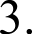 | Как происходит заражение человека печеночньии  а) при поедании недостаточно проваренного мяса крупного рогатого скота, содержащего финны этого червя;  6) при питье воды из природных водоемов, на берегах которых осуществляется выпас скота;  в) при поедании сырой рыбы или свеже-соленой икры, в КОТО]ЭОЙ COДe]ЭЖIITCЯ ЛИЧИНКИ СOCНЛЬЩИЕ£t;  г) при попадании в рот, а оттуда в кишечник яиц сосальщика вместе с плохо вымытыми овощами или недостаточной чистоте рук.
4. | Разрешается ли движение пешеходов по велосипедной  дорожке?  а) разрешается во всех случаях;  6) не разрешается;  в) разрешается, не затрудняя движение велосипедистов, если нет пешеходной дорожки или тротуара. | 1
5. | Что значит привязать карту к местности?  а) найти на карте свое местоположение; б) обозначить на карте ориентиры;  в) расположить карту, согласно показаниям компаса и положению ориентира;  г) установить соответствие между обозначениями на карте и местными предметами. | 1
6. | РСЧС создана с целью:  а) прогнозирования ЧС на территории РФ и организации проведения аварийно-спасательных и других неотложных работ;  6) объединения усилий органов власти, организаций и предприятий, их сил и средств в области предупреждения и ликвидации чрезвычайных ситуаций;  в) первоочередного жизнеобеспечения населения, | 1

пострадавшего в чрезвычайных ситуациях на территории
Российской Федерации.
7. | В связи с выполнением обязанностеи военное службы  гражданам предоставляются определенные преимущества, которые называются льготами. Это льготы:  а) по налогам и сборам, жилищные льготы, льготы по отдельным вопросам брачно-семеиного законодательства, льготы в области здравоохранения, в области образования, по перевозкам, льготы за службу в отдаленных местностях, за выполнение задач при вооруженных конфликтах,  б) по налогам и сборам, жилищные льготы, льготы в области здравоохранения, в области образования и культуры, по перевозкам, за службу в отдаленных местностях, за выполнение задач при вооруженных конфликтах,  в) за службу в отдаленных местностях, льготы за выполнение задач при вооруженных конфликтах, в области здравоохранения, в области образования и культуры, жилищные льготы, льготы по налогам, в области материальнои и уголовнои ответственности, по перевозкам. | 1
8 | В качестве зпака, обозначающего желание воюющеи  стороны эвакуировать раненых и потерпевших кораблекрушение, а также гражданских лиц из зопы боевькх деиствие используется знак:  а) белыи квадрат с краснои полосои,  6) синии равностороннии треугольник на оранжевом фоне, в) белыи флаг,  г) красныи крест или красныи полумесяц на белом фоне. | 1
9. | Что входит в задачи пожарпои профилактики?  а) исключение возникновения пожара,  б) обеспечение безопасности людеи и материальных ценностеи,  в) создание условии для успешного тушения пожаров, г) совокупность превентивных мер, направленных на исключение возможности возникновения пожаров и ограничение их последствии. | 1
10 | Какие болезни относятся к группе трансмиссивных  инфекционных заболевания:  а) возвратныи тиф, туляремия, чума,  6) брюшнои тиф, дизентерия, бластомикоз, в) бешенство, натуральная ocпa | 1
Мо степени тяжести такое преступление как захват
заложника классифицируется как:
а) преступления небольшой тяжести;
6) преступления средней тяжести; в) тяжкие преступления;
г) особо тяжкие преступления.
12 | Соединение BC РФ привлекаются для участия в проведении  контртеррористической операции по решению:  а) Президента Российской Федерации;  6) Руководителя антитеррористической комиссии; в) Министра обороны. | 1

 | Какому допжностному лицу предоставляется право заииючать  с военнослужащим первый контракт от яuцa Минобороны России?  а) начальнику военного комиссариата; б) командиру учебной воинской части; в) командующему видом войск;  г) военному комиссару. | 1
14 | Отбор кандидатов на военную службу по контракту  включает три этапа:  а) начальный, углублённый, заключительный; б) начальный, углублённый, специальный;  в) предварительный, начальный, углублённый; г) начальный, предварительный, углублённый. | 1
Оп редели те все пр ави ль ны е ответы
15 | Какими признаками характеризуется последняя стадия  обезвоживания оргапизма человека?  а) шок;  6) кожа человека начинает синеть и становиться холодной на  в) пересыхание во рту; г) сухость в глазах;  д) учащенное сердцебиение. | 2
16 | Укажите основные составляющие фильтрующего  противогаза ГП-7:  а) лицевая часть, фильтрующе-поглощающая коробка, узел клапана вдоха, переговорное устройство(мембрана);  6) узел клапана выдоха, обтюратор, наголовник (затылочная пластина), лямки оголовья;  в) корпус, фильтрующий баллон, очковый узел, сумка, лобная лямка, пряжки, тесёмки;  г) клапан вдоха, клапан выдоха, плечевые ремни, наголовник с лямками оголовья, баллон с кислородом;  д) загубник, очки, панорамная маска, фильтрующий клапан, обтюратор, переговорное устройство. | 2
17 | Гражданам при постановке на воинский учёт  предоставляется:  а) выбор должности по виду ли роду войск;  б) выбор должности по окончанию обучения в учебном центре;  в) выбор должности по гражданской специальности; г) выбор должности по имеющимся навыкам;  д) выбор должности по спортивным достижениям. | 2
Количество баллов |  | mcx 20

Максимальная оценка за полностью правильно выполненныи Тестового блока —20 dаллов,
фактически набранные баллы за Тестовый блок
Подпись председателя жюри Подписи членов жюри

